Matematik, Niveau D

**Opgave09: Trigonometri**

**Navn: ____________________________________________ Hold: ________**

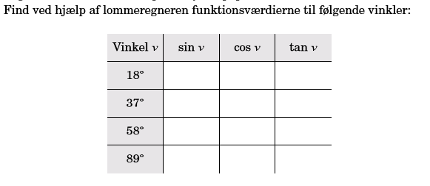

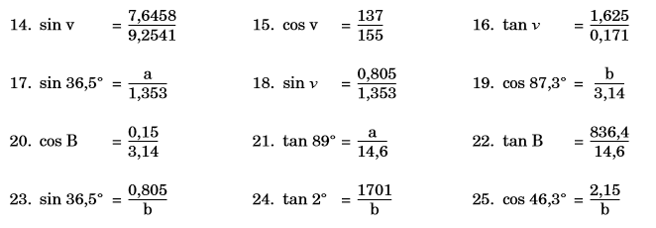

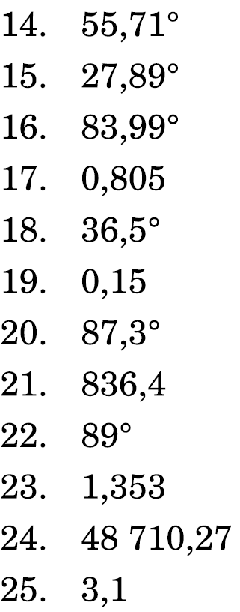

Matematik, Niveau D

**Opgave09: Trigonometri (side 2)**

**Navn: ____________________________________________ Hold: ________**

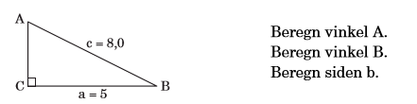

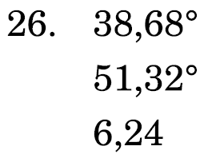

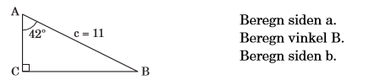

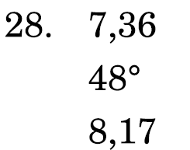

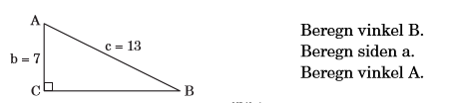

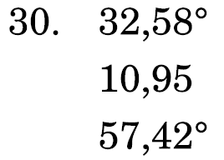

Matematik, Niveau D

**Opgave09: Trigonometri (side 3)**

**Navn: ____________________________________________ Hold: ________**

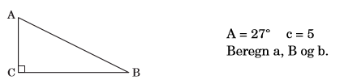

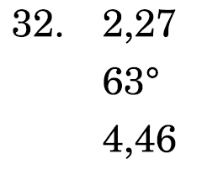

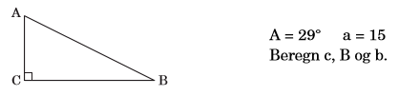

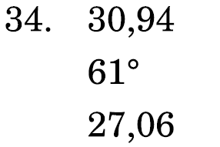

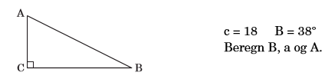

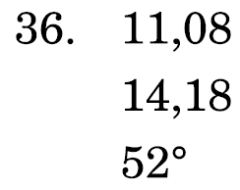

Matematik, Niveau D

**Opgave09: Trigonometri (side 4)**

**Navn: ____________________________________________ Hold: ________**

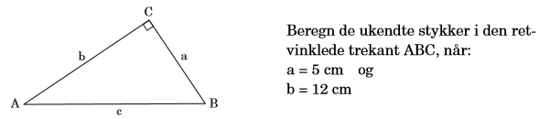

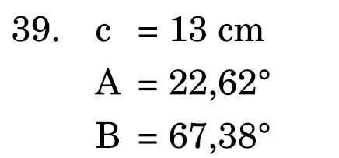



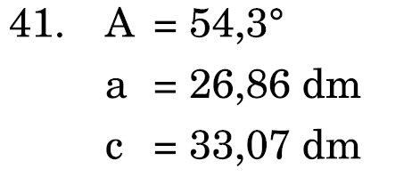



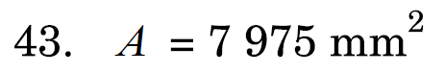

Matematik, Niveau D

**Opgave09: Trigonometri (side 5)**

**Navn: ____________________________________________ Hold: ________**

